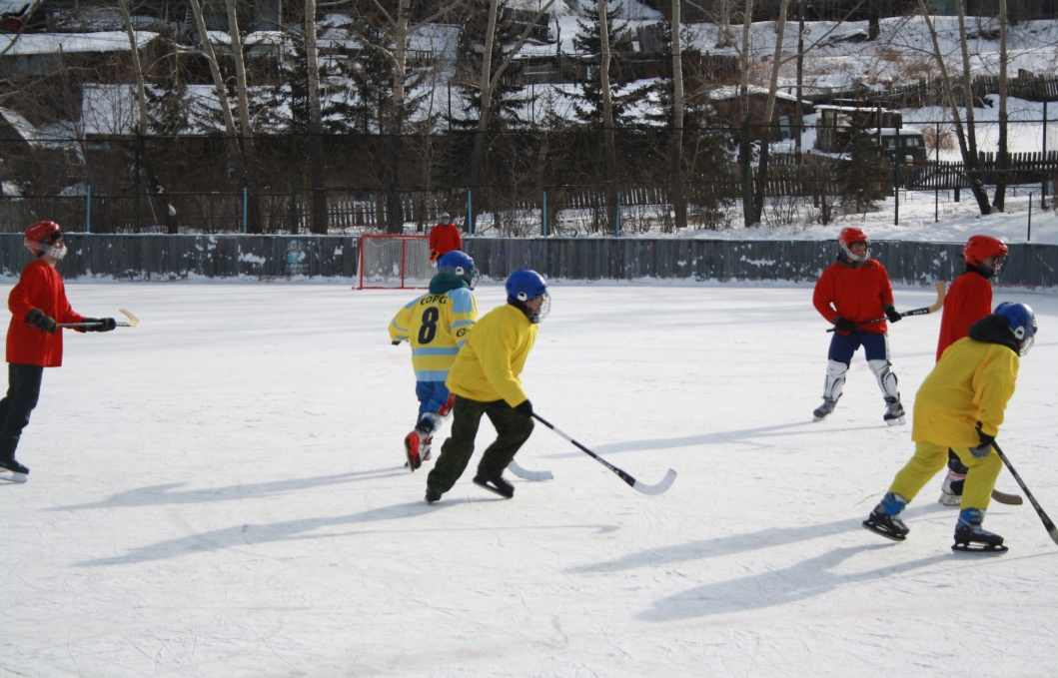

17 февраля 2024 г. прошли спортивные мероприятия – соревнования по хоккею с мячом среди дворовых команд. Соревнования проходили по проекту «Звенящий лёд, победивший в грантовом конкурсе проекта социального воздействия «Устойчивые города РУСАЛА». Приняло участие две команды «Спартак» и «Молибден». Со счётом 5:4 победила команда «Молибден», капитан Буханов Владислав. За 1 место был вручен кубок, игрокам – медали и грамоты. Соревнования судил Шалдов Александр Семёнович -тренер по хоккею.

